

Καλωσόρισμα νεοεισαχθέντων φοιτητών/τριών έτους 2020
Αγαπητές φοιτήτριες, αγαπητοί φοιτητές,
Σας καλωσορίζουμε στο Τμήμα Μηχανικών Σχεδίασης Προϊόντων και Συστημάτων της Πολυτεχνικής Σχολής του Πανεπιστημίου Αιγαίου στη Σύρο και σας συγχαίρουμε για την επιτυχία σας!
Διαβάστε εδώ την επιστολή του Προέδρου του Τμήματος, Καθηγητή Δαμιανού Γαβαλά.

Χρήσιμες οδηγίες για τα πρώτα σας βήματα
Α. Ο Οδηγός Εισακτέων Πρωτοετών φοιτητών/τριών αφορά όλους τους φοιτητές και φοιτήτριες του Πανεπιστημίου Αιγαίου και αναφέρεται σε θέματα πρώτης εγγραφής, δικαιολογητικών, παραλαβής κωδικών για τις ηλεκτρονικές υπηρεσίες, κ.α.
Για οποιαδήποτε πρόσθετη πληροφορία σχετικά με την εγγραφή σας και με θέματα σπουδών μπορείτε να απευθύνεστε στη Γραμματεία του Τμήματος (Τηλ.: 2281097104, 97105, 97102 – Fax: 2281097109 – Email: studies_dpsd@syros.aegean.gr).
Επίσης, για οποιαδήποτε πρόσθετη πληροφορία σχετικά με τις παροχές φοιτητικής μέριμνας μπορείτε να απευθύνεστε στο Γραφείο Φοιτητικής Μέριμνας Σύρου (Τηλ.: 2281097080, Fax: 2281097089 – Email: merimna@syros.aegean.gr).
Οι ώρες εξυπηρέτησης φοιτητών/τριών είναι: Δευτέρα – Παρασκευή 08:00 - 13:00.

Β. Το Ακαδημαϊκό ημερολόγιο ακαδ. έτους 2020-21 δείχνει εποπτικά τις ημερομηνίες έναρξης και λήξης των εξαμήνων, των εξεταστικών περιόδων, των αργιών, κ.α. Το ακαδημαϊκό ημερολόγιο αφορά όλα τα τμήματα του πανεπιστημίου Αιγαίου.
Για το Τμήμα μας, το ωρολόγιο πρόγραμμα των μαθημάτων θα ανακοινωθεί στην ιστοσελίδα. Τα μαθήματα ξεκινούν τη Δευτέρα 5 Οκτωβρίου.

Γ. Το Προπτυχιακό Πρόγραμμα Σπουδών είναι αναρτημένο στο δικτυακό του τόπο, όπου μπορείτε να δείτε τα μαθήματα ανά εξάμηνο.
Επίσης, ο οδηγός σπουδών του τμήματος, ο οποίος περιλαμβάνει και θέματα κανονισμού (δικαιώματα και υποχρεώσεις φοιτητών/τριών), αναρτάται στην αρχή κάθε ακαδημαϊκού έτους στο δικτυακό τόπο του τμήματος.
Δ. Ηλεκτρονικές υπηρεσίες και χρήσιμοι σύνδεσμοι
Ο ιστότοπος του Τμήματος: https://www.syros.aegean.gr – εδώ μπορείτε να αναζητείτε στοιχεία για το χαρακτήρα του τμήματος, τις σπουδές, το προσωπικό, τα εργαστήρια, ενδεικτικές εργασίες φοιτητών/τριών, φοιτητική μέριμνα, συχνές ερωτήσεις, κ.α.
Το ηλεκτρονικό σας ταχυδρομείο online: https://webmail.aegean.gr – εδώ θα πρέπει να συνδέεστε καθημερινά για να ενημερώνεστε για νέα και ανακοινώσεις της γραμματείας και των καθηγητών/τριών του τμήματος.
Η πλατφόρμα ασύγχρονης τηλε-εκπαίδευσης E-class: https://eclass.aegean.gr/ - εδώ θα πρέπει συνδέεστε για να ενημερώνεστε για το πρόγραμμα, το περιεχόμενο, τις εργασίες, κ.α., κάθε μαθήματος ξεχωριστά, καθώς και για ανακοινώσεις ειδικού ενδιαφέροντος (που αφορούν κάποιο μάθημα μόνο).
Η όψη των φοιτητών/τριών στο φοιτητολόγιο: https://studentweb.aegean.gr/login.asp - εδώ θα πρέπει να δηλώνετε στην αρχή του κάθε εξαμήνου τα μαθήματα που θέλετε να παρακολουθήσετε. Επίσης , να βλέπετε τη βαθμολογία σας σε ένα μάθημα, κ.α.
Το σύστημα Εύδοξος για την δήλωση συγγραμμάτων για τα μαθήματα: https://eudoxus.gr/ - εδώ θα πρέπει να δηλώνετε στην αρχή του κάθε εξαμήνου τα συγγράμματα που επιθυμείτε να λάβετε για κάθε μαθήματα που έχετε δηλώσει ότι θα παρακολουθήσετε.
Η σελίδα του Τμήματος στο Facebook: https://www.facebook.com/DPSDE - εδώ ανακοινώνονται νέα γενικού ενδιαφέροντος, όπως για παράδειγμα δραστηριότητες φοιτητικών ομάδων, διακρίσεις και βραβεύσεις φοιτητών/τριών και αποφοίτων, προσκεκλημένοι ομιλητές, αγγελίες για εργασία κ.α.
Ο ιστότοπος της βιβλιοθήκης του ιδρύματος: http://www.lib.aegean.gr/el - από εδώ μπορείτε να αναζητείτε ηλεκτρονικά βιβλία και επιστημονικά άρθρα και να βλέπετε τη διαθεσιμότητα τους σε όλα τα παραρτήματα της βιβλιοθήκης (ανά νησί).
Η σελίδα των αποφοίτων στο Facebook: https://www.facebook.com/DPSDEalumni/
Η σελίδα των αποφοίτων (portfolios) στο Behance: https://www.behance.net/DPSDEAlumni

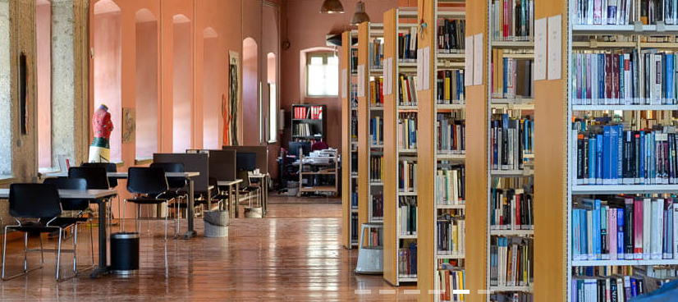
Ε. Η βιβλιοθήκη του Πανεπιστημίου Αιγαίου είναι κατανεμημένη στα έξι (6) νησιά όπου εδρεύει. Το Παράρτημα Βιβλιοθήκης Σύρου στεγάζεται στο ανακατασκευασμένο κτίριο του πρώην Βυρσοδεψείου Κορνηλάκη στην Ερμούπολη, ενώ οι ηλεκτρονικές υπηρεσίες της βιβλιοθήκης (βλ. παραπάνω) επιτρέπουν την απομακρυσμένη αναζήτηση και έλεγχο διαθεσιμότητας συγγραμμάτων.
Για οποιαδήποτε πρόσθετη πληροφορία σχετικά με τη λειτουργία του Παραρτήματος Βιβλιοθήκης Σύρου μπορείτε να επικοινωνείτε στο τηλ. 2281097030

ΣΤ. Η Υπηρεσία Πληροφορικής και Επικοινωνιών υποστηρίζει όλους τους χρήστες του τμήματος ως προς την πρόσβαση τους σε ηλεκτρονικές υπηρεσίες. Για οποιοδήποτε τεχνικό πρόβλημα σχετικά με το λογαριασμό πρόσβασης στις ηλεκτρονικές υπηρεσίες, το λογαριασμό ηλεκτρονικού ταχυδρομείου ή το ασύρματο δίκτυο του Πανεπιστημίου Αιγαίου, μπορείτε να επικοινωνείτε με την Υπηρεσία Πληροφορικής και Επικοινωνιών Σύρου (Τηλ. 22810-97166 Email: help@syros.aegean.gr)

Ζ. Οι κτιριακές υποδομές του τμήματος μπορούν να εντοπιστούν στο δικτυακό του τόπο στον Χάρτη Κτιρίων

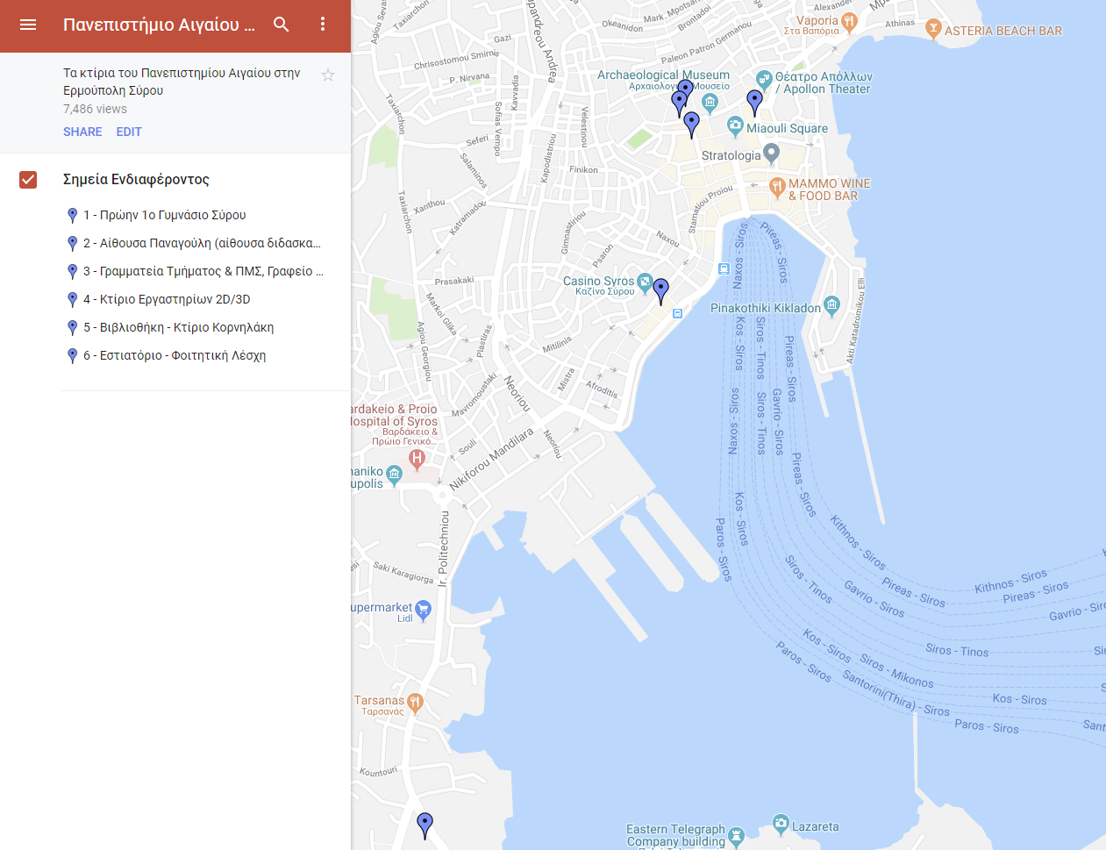

Η. Στο δικτυακό τόπο του τμήματος παρουσιάζονται συγκεντρωμένα τα στοιχεία επικοινωνίας με υπηρεσίες του τμήματος. Επίσης, στον τηλεφωνικό κατάλογο μπορείτε να εντοπίσετε τα τηλέφωνα όλου του προσωπικού και των καθηγητών/τριών του τμήματος.

